Wyniki etapu II: Specyfikacja i analiza wymagań   
na oprogramowanie

Polvita Online

Projektowanie oprogramowania

Skład zespołu: Prowadzący:

Grzegorz Dzikowski 256305 mgr Urszula Staszak

Olaf Horbowy 254593

Grzegorz Trajnowicz 254498

Specyfikacja wymagań

Jako użytkownik chcę założyć konto w systemie.

Scenariusz: <Tworzenia konta w systemie>   
Warunek: <Brak konta założonego na adres email użytkownika>   
Kiedy: <Użytkownik chce założyć konto>   
Wtedy: <Konto zostało założone>   
Oraz: <Wysłano potwierdzenie na adres email>

Jako użytkownik chcę zalogować się na swoje konto w systemie.

Scenariusz: <Logowanie na konto w systemie>   
Warunek: <Istnieje konto na adres email użytkownika>   
Kiedy: <Użytkownik chce zalogować się na konto>   
Wtedy: <Użytkownik zostaje zalogowany na konto>

Jako użytkownik wylogować się ze swojego konta w systemie.

Scenariusz: <Wylogowywanie się z konta w systemie>   
Warunek: <Użytkownik jest zalogowany na swoje konto>   
Kiedy: <Użytkownik chce wylogować się>   
Wtedy: <Użytkownik zostaje wylogowany>

Jako klient chcę mieć możliwość przeglądania oferty apteki.

Scenariusz: <Przeglądanie oferty apteki>   
Warunek: <Oferta jest dostępna>   
Kiedy: <Klient chce przejrzeć ofertę>   
Wtedy: <Klient przegląda ofertę>

Jako klient chcę zmodyfikować swoje dane w systemie.

Scenariusz: <Zmiana danych klienta>   
Warunek: <Klient posiada konto w systemie>   
Kiedy: <Klient chce zmienić swoje dane>   
Wtedy: <Klient ma możliwość edytowania poszczególnych danych>

Jako klient chcę złożyć zamówienie.

Scenariusz: <Składanie zamówienia>   
Warunek: <Składniki zamówienia zostały wybrane>   
Kiedy: <Klient chce złożyć zamówienie>   
Wtedy: <Klient wypełnia wszystkie dane do zamówienia>

Oraz: <Klient dokonuje płatności oraz wysłane zostaje potwierdzenie na powiązany adres email >

Jako klient chcę wybrać produkty do zamówienia.

Scenariusz: <Wybór składników zamówienia>   
Warunek: <Oferta apteki jest dostępna>   
Kiedy: <Klient chce wybrać składniki zamówienia>   
Wtedy: <Klient wybiera interesujący go produkt>

Oraz: <Klient dodaje wybrany produkt do zamówienia>

Jako klient chcę złożyć reklamację.

Scenariusz: <Składanie reklamacji>   
Warunek: <Klient złożył co najmniej jedno zamówienie>   
Kiedy: <Klient chce złożyć reklamację>   
Wtedy: <Klient wybiera zamówienie z historii>

Oraz: <Klient składa reklamację podając powód i dodatkowe szczegóły>

Jako klient chcę skorzystać z e-recepty.

Scenariusz: <Korzystanie z e-recepty>   
Warunek: <Składniki zamówienia zostały wybrane>

Oraz: <Klient posiada e-receptę>  
Kiedy: <Klient chce zamówić leki z e-receptą>   
Wtedy: <Klient podaje numer e-recepty w specjalnym polu >

Oraz: <Zamówienie zostaje uzupełnione o leki zawarte w e-recepcie>

Oraz: <Dane zamówienia zostają automatycznie uzupełnione o leki zawarte w e-recepcie>

Oraz: <Klient dokonuje płatności>

Oraz: <Wysłane jest potwierdzenie zamówienia oraz dodane jest ono do historii zamówień>

Jako klient chcę zapłacić za zamówienie online.

Scenariusz: <Płatność online>   
Warunek: <Wybór składników zamówienia został ukończony>

Oraz: <Klient wybrał sposób dostawy>  
Kiedy: <Klient chce zapłacić za zamówienie>   
Wtedy: <Klient wypełnia dane do płatności>

Oraz: <Klient dokonuje płatności>

Jako klient chcę wybrać sposób dostawy.

Scenariusz: <Wybór sposobu dostawy>   
Warunek: <Wybór składników zamówienia został ukończony >   
Kiedy: <Klient chce wybrać sposób dostawy>   
Wtedy: <Klient wybiera jeden z dostępnych sposobów dostawy>

Jako klient chcę zapłacić przy odbiorze.

Scenariusz: <Płatność przy odbiorze>   
Warunek: < Wybór składników zamówienia został ukończony>

Oraz: <Sposób dostawy został wybrany jako przesyłka dostarczana przez kuriera>  
Kiedy: <Klient chce zapłacić przy odbiorze>   
Wtedy: <Zamówienie zostaje dostarczone do klienta>

Oraz: <Klient płaci przy odbiorze przesyłki>

Jako klient chcę oddać reklamację kurierowi.

Scenariusz: <Składanie tradycyjnej reklamacji>   
Warunek: <Klient złożył co najmniej jedno zamówienie>   
Kiedy: <Klient chce złożyć reklamację tradycyjną>   
Wtedy: <Klient wybiera opcję złożenia reklamacji poprzez kuriera>

Oraz: <Klient przekazuje tradycyjną reklamację kurierowi>

Jako pracownik chcę zrealizowania zamówienia.

Scenariusz: <Realizacja zamówienia>   
Warunek: <Są zamówienia do realizacji>   
Kiedy: <Pracownik chce zrealizować dostępne zamówienie>   
Wtedy: <Pracownik zmienia status zamówienia na „W trakcie realizacji”>

Oraz: <Pracownik kompletuje zamówienie oraz zmienia jego status na „Przygotowane do nadania”>

Jako pracownik chcę obsłużyć wydanie przesyłki.

Scenariusz: <Obsługa wysyłki>   
Warunek: <Są zrealizowane zamówienia>   
Kiedy: <Pracownik chce obsłużyć wysyłkę zamówienia>   
Wtedy: <Pracownik przygotowuje paczkę z lekami>

Oraz: <Pracownik sprawdza sposób wysyłki>

Oraz: <Pracownik odpowiednio przekazuje przesyłkę do nadania lub zostawia do odbioru w aptece>

Jako pracownik chcę nadać przesyłkę.

Scenariusz: <Nadawanie paczki>   
Warunek: <Są zamówienia przygotowane do przekazania>   
Kiedy: <Pracownik chce nadać paczkę>   
Wtedy: <Pracownik przygotowuje paczkę do nadania poprzez wypełnienie odpowiednich danych>

Oraz: <Pracownik przekazuje paczkę do wysyłki>

Oraz: <Pracownik zmienia status zamówienia na „Wysłane”>

Jako pracownik chcę przygotować paczkę do odbioru osobistego.

Scenariusz: <Przekazanie paczki do odbioru osobistego>   
Warunek: < Są zamówienia przygotowane do przekazania >   
Kiedy: <Pracownik chce przekazać paczkę do odbioru osobistego>   
Wtedy: <Pracownik przygotowuje paczkę i przekazuje do miejsca oczekiwania na odbiór>

Oraz: <Pracownik przekazuje paczkę do odbioru>

Jako pracownik chcę przejrzeć bazę danych apteki aby sprawdzić dostępność leków.

Scenariusz: <Sprawdzanie bazy danych>   
Warunek: <Istnieje baza danych apteki>   
Kiedy: <Pracownik chce przejrzeć dane w bazie>   
Wtedy: <Pracownik loguje się na swoje konto>

Oraz: <Pracownik przegląda bazę danych>

Jako pracownik chcę obsłużyć reklamację klienta.

Scenariusz: <Obsługa reklamacji>   
Warunek: <Istnieje nieobsłużona reklamacja od klienta>   
Kiedy: <Pracownik chce obsłużyć reklamację>   
Wtedy: <Pracownik wybiera nieobsłużoną reklamację>

Oraz: <Pracownik obsługuje reklamację>

Jako Administrator chcę dodawać pozycje do bazy danych apteki.

Scenariusz: <Dodawanie pozycji do bazy danych>   
Warunek: <Istnieje baza danych apteki>   
Kiedy: <Administrator chce dodać pozycję do bazy danych>   
Wtedy: <Administrator loguje się na swoje konto>

Oraz: <Administrator dodaje pozycję do bazy danych>

Jako Administrator chcę usunąć pozycję z bazy danych apteki.

Scenariusz: <usuwanie pozycji do bazy danych>   
Warunek: <Istnieje baza danych apteki>

Oraz: <Pozycja znajduje się w bazie danych>  
Kiedy: <Administrator chce usunąć pozycję z bazy danych>   
Wtedy: <Administrator loguje się na swoje konto>

Oraz: <Administrator usuwa pozycję z bazy danych>

Jako Administrator chcę zmodyfikować ofertę apteki.

Scenariusz: <Modyfikacja oferty apteki>   
Warunek: <Istnieje baza danych apteki>   
Kiedy: <Administrator chce zmodyfikować ofertę apteki>   
Wtedy: <Administrator loguje się na swoje konto>

Oraz: <Administrator wybiera interesującą go pozycję>

Oraz: <Administrator modyfikuje wybraną pozycję>

Model przypadków użycia i prototypy interfejsów

# Diagram przypadków użycia

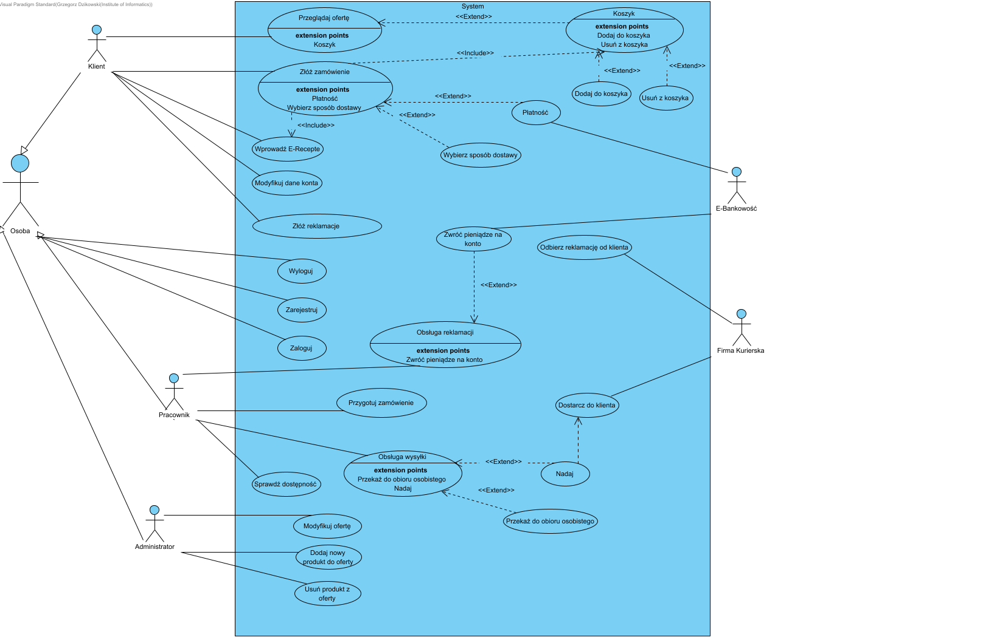

# Specyfikacja przypadków użycia

### Zrealizuj zamówienie, Zapłać online, wybierz sposób dostawy, zapłać przy odbiorze

### Złóż zamówienie Activity Diagram

### Wprowadź E-Receptę

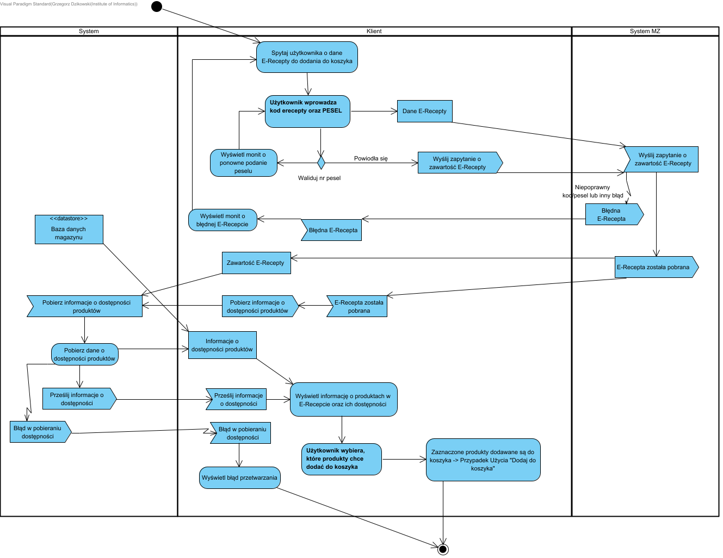

### Złóż reklamację

### Obsługa reklamacji

### 

### Przeglądanie oferty

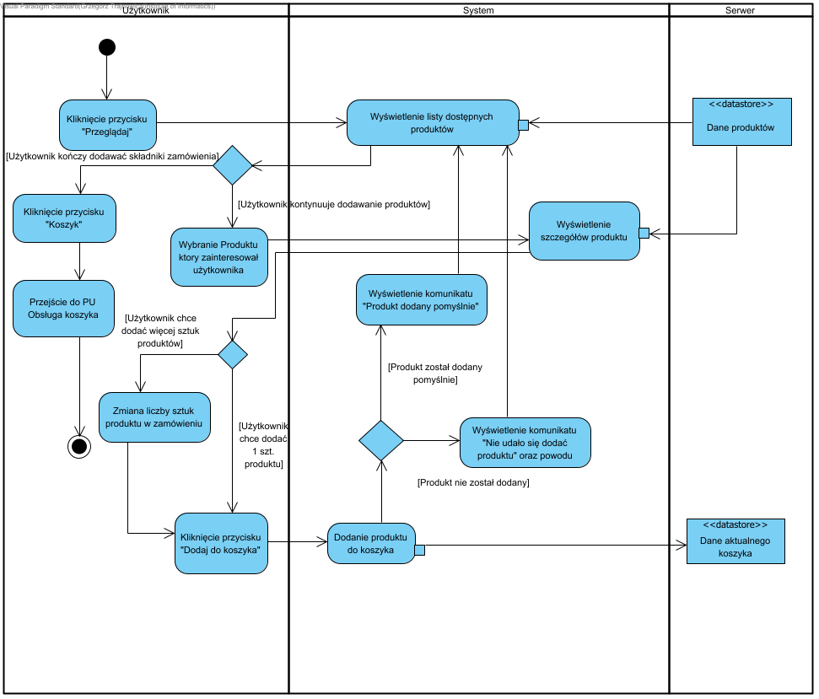

### Obsługa koszyka

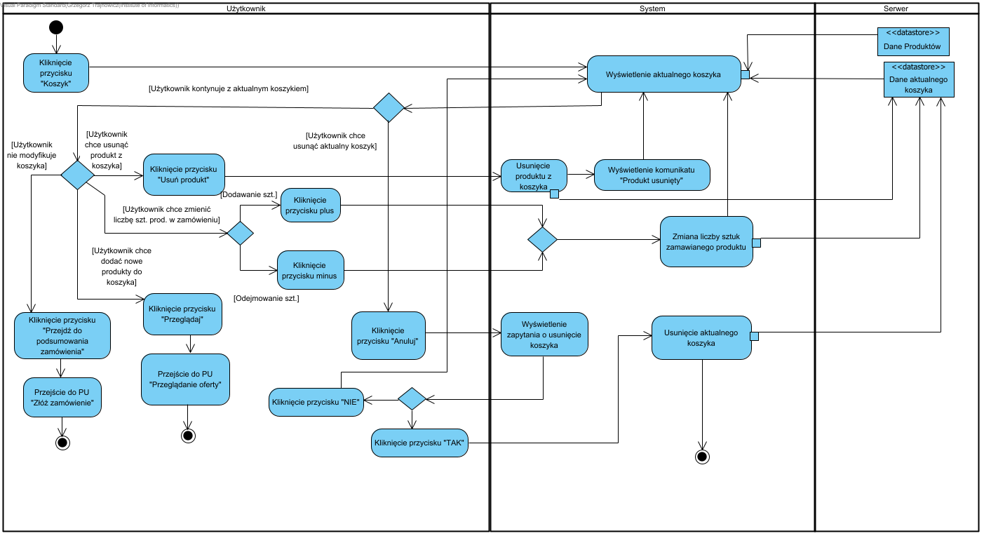

# Prototyp interfejsu

### Zrealizuj zamówienie, Zapłać online, wybierz sposób dostawy, zapłać przy odbiorze

### 

### Wprowadź E-Recepte

### 

### Złóż reklamację

### 

### Obsłuż reklamację

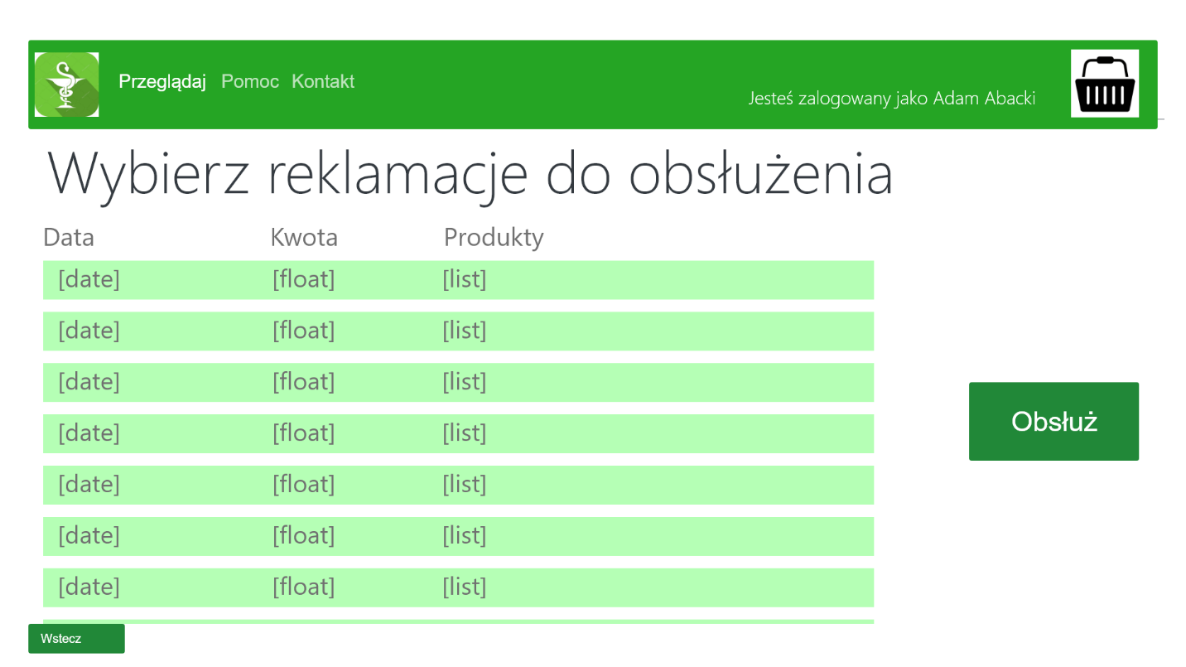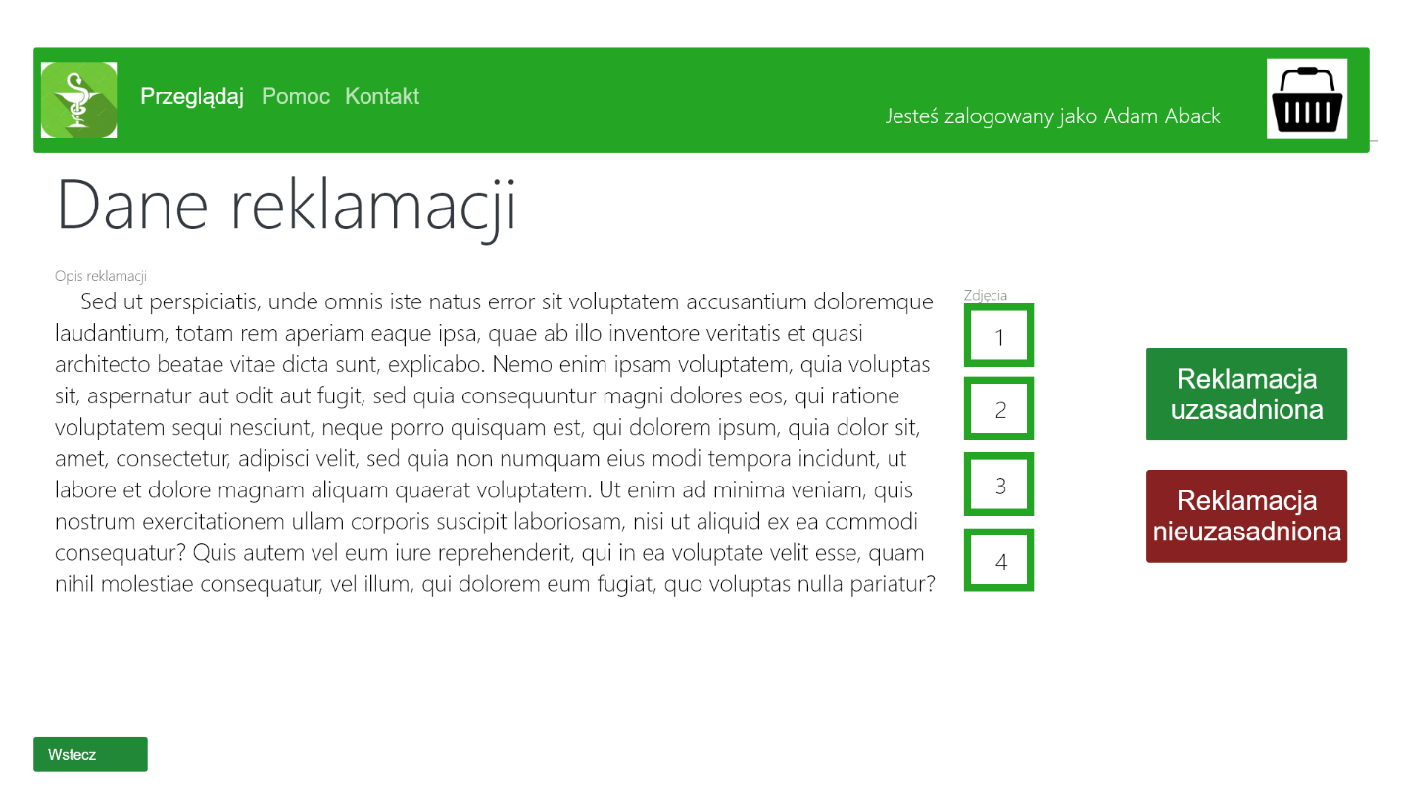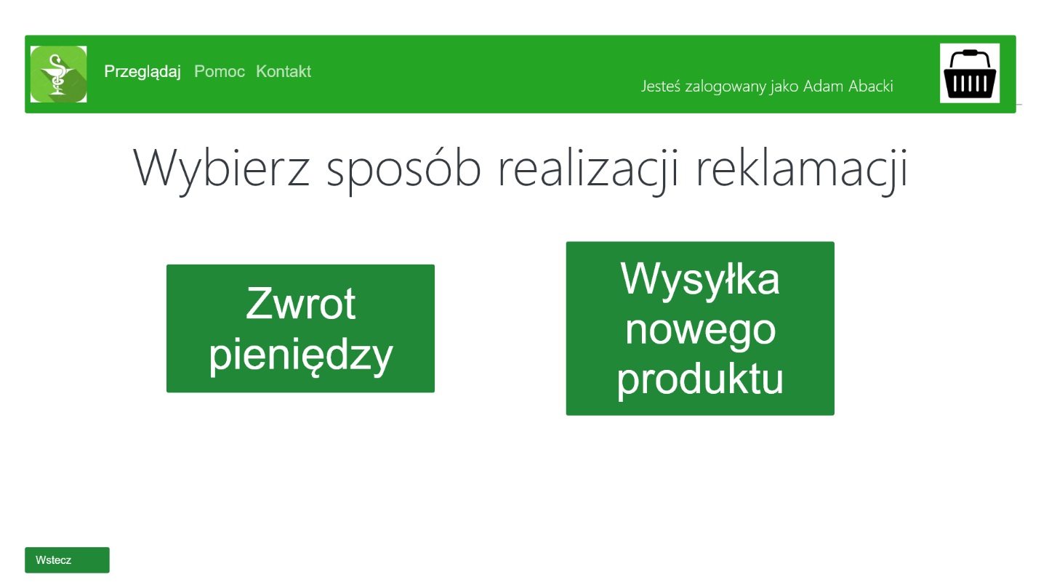

### Przeglądanie oferty, Obsługa Koszyka

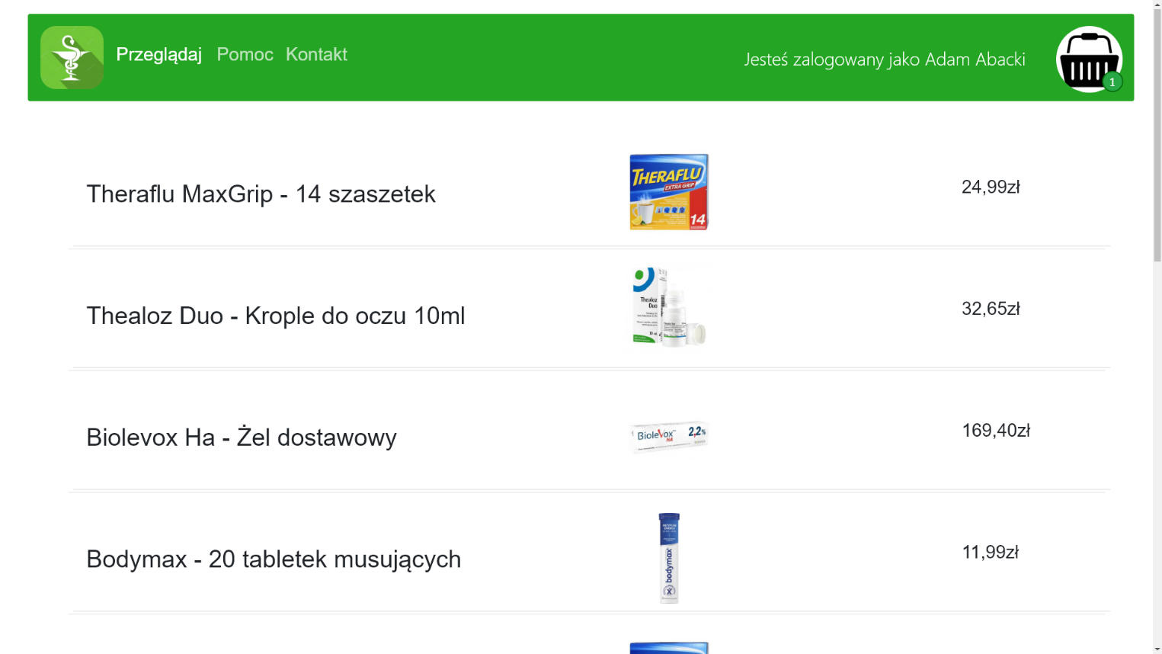

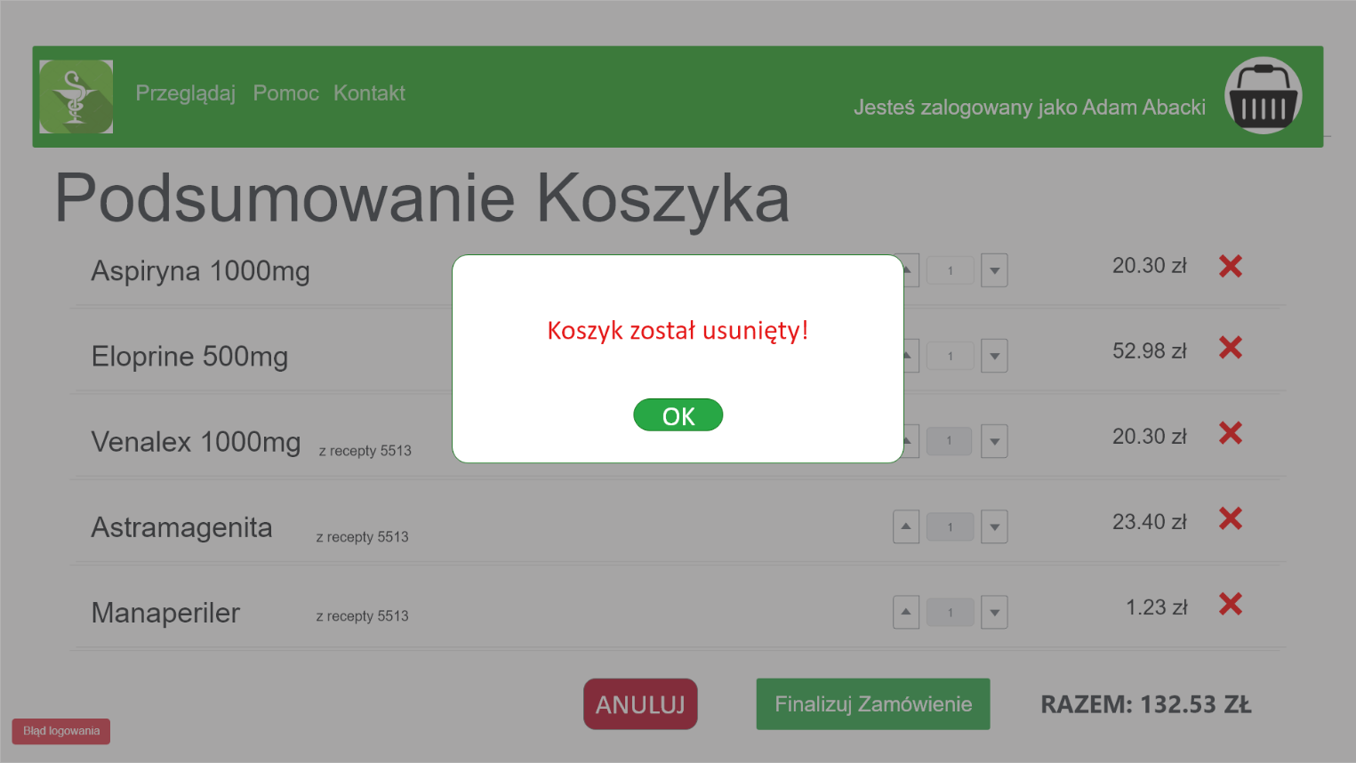

Model informacyjny

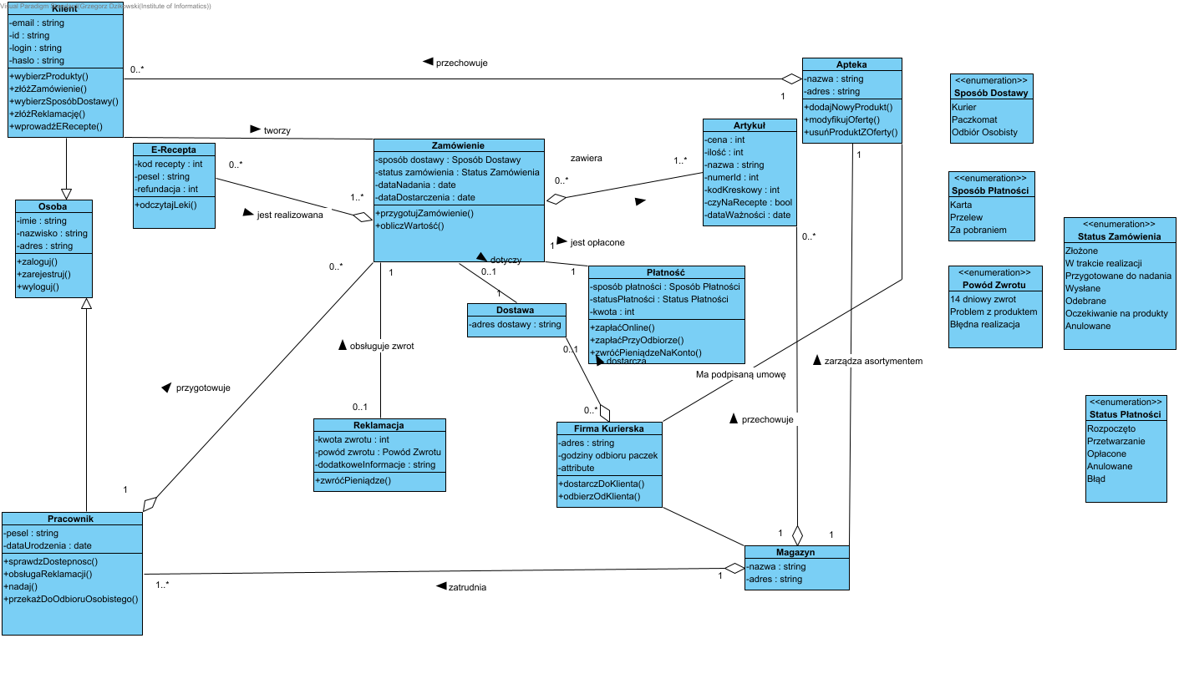

|  |  |
| --- | --- |
| Każde zamówienie musi być dostarczone w przeciągu 7 dni roboczych od złożenia. | context Zamówienie inv:  self.dataDostarczenia - self.dataNadania < days(7) |
| Każdy klient musi mieć konto w systemie aby dokonywać zamówień. | context Klient inv:  self.login <> null  self.password <> null  self.email <> null |
| Firma kurierska musi mieć podpisaną umowę z apteką. | context Apteka inv:  self.firmaKurierska <> null |
| Każda reklamacja musi wynikać z konkretnego powodu zapisanego w regulaminie. | context rekl: Reklamacja:  context powód: Powód Reklamacji inv:  powód->includes(rekl.powódReklamacji) |
| Każdy pracownik apteki musi mieć ukończone co najmniej 18 lat. | Context Pracownik:  Inv: Date.currentDate()-Self.dataUrodzenia > year(18) |
| Zamówienie musi mieć przypisany status. | Context Zamówienie:  Inv: Self.statusZamówienia <> null |
| Zamówienie nie może być zrealizowane jeśli klient nie jest w stanie za nie zapłacić. | Context Zamówienie::przygotujZamówienie():  Inv: Self.płatność.statusPłatności == „Opłacone” |
| Każde zamówienie musi być zaksięgowane. |  |
| Lek musi być uznany za przeterminowany jeśli upłynie jego data ważności. | Context Artykuł:  Inv: self.dataWażności < Date.currentDate() |
| Klient musi być pełnoletni. | Context Klient:  Inv: self.dataUrodzenia + year(18) > Date.currentDate() |
| Płatność musi być dokonana na sumę równą kwocie zamówienia które opłaca. | Context Zamówienie:  Inv: zamówienie.obliczWartość() == self.płatność.kwota() |
| Każdy użytkownik systemu musi mieć dokładnie jedno konto. | Context klient: Klient:  Context apteka: Apteka:  Inv: Apteka.klienci->reject(email == klient.email && login == klient.login)->isEmpty() |
| Każdy artykuł musi mieć cenę. | Context Artykuł:  Inv: Self.cena > 0 |
| Lek na receptę nie może być zamówiony więcej razy niż pozwalają na to podane przez klienta recepty |  |
| Lek musi być uznany za przeterminowany jeśli upłynie jego data ważności. | Context Artykuł:  Inv: self.dataWażności < Date.currentDate() |
| Zamówienie musi realizować dokładnie jeden pracownik | Context Zamówienie:  Inv: self.pracownik.size() == 1 |
| Łączny koszt zamówienia musi być obliczony jako suma kosztów poszczególnych towarów. | Context Zamówienie::obliczWartość():  Pre: self.artykuły->nonEmpty()  Body: result = self.artykuły->collect(cena) |